Case 1
通過查詢AXMT520，使用客戶代碼還有日期(明天)，這樣可以知道要送貨的訂單有那些，例如查閱D006，還有日期2026/01/21，從單頭下訊息，就可以從單身部分知道訂單訊息，這邊需要查閱是否有庫存，或是甚至不夠庫存，如果有夠的就可以發SN，代表可以發貨，如果沒貨或是不夠，就需要去ASFT301去查閱，透過查閱訂單和訂單序列，去查閱出目前此成品的製造過程在哪裡，並且後續提醒查閱者，要去跟進
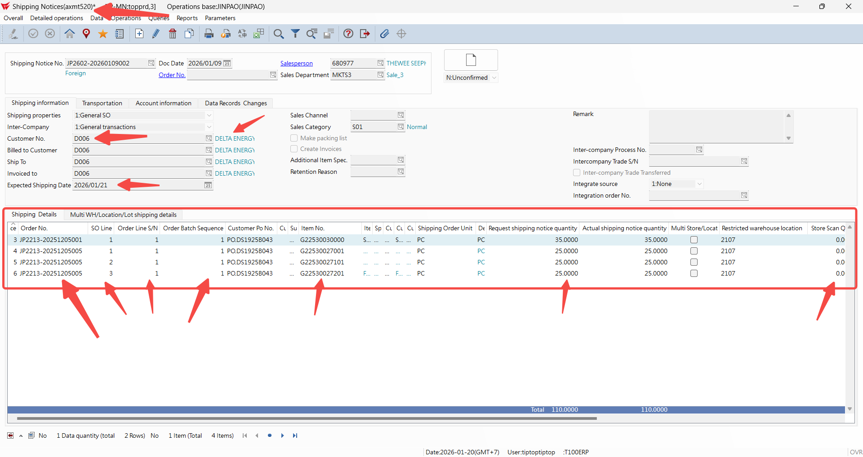
先通過AXMT520可以查閱客戶代碼和時間，例如通常都是出貨前一周要查閱要跟進，確定庫存狀況，例如周一可以查閱周五要出貨的，所有客戶代碼，D003, D006, D032, D010, D005
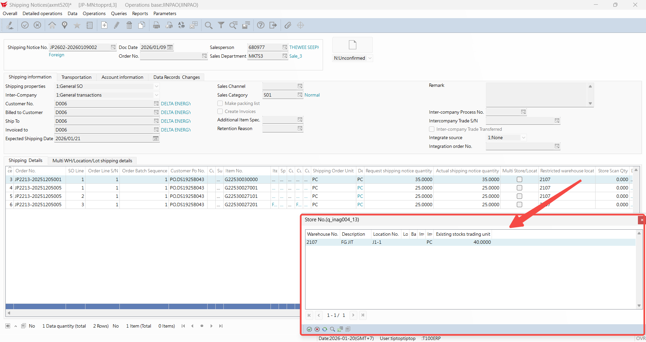
因為倉庫還沒有掃描物品，所以可以透過關聯查詢另外一個表inag_t，透過物品PN的查閱，可以知道目前倉庫庫存量
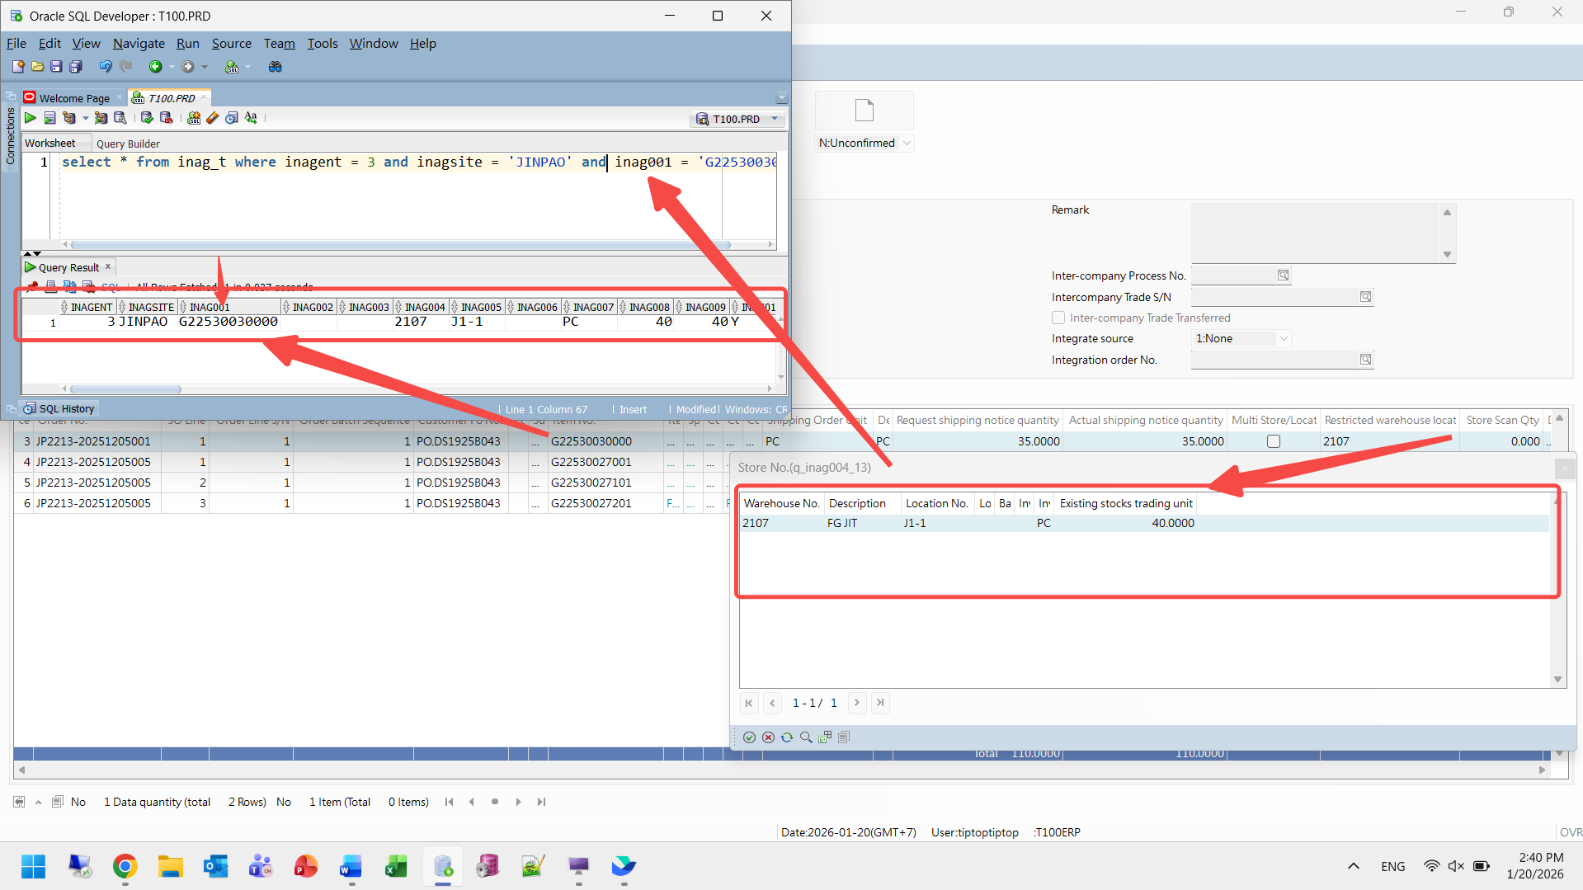
對比關係操作顯示如上
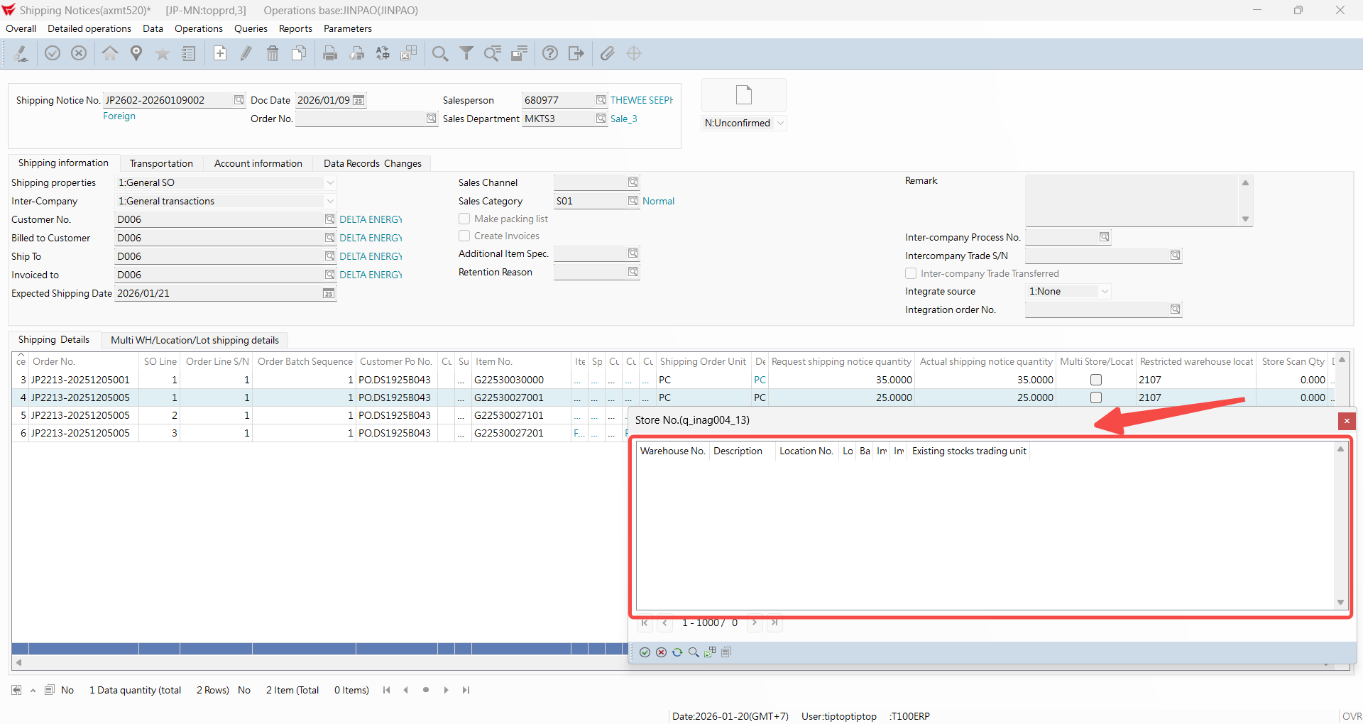
例如這個進去看之後，沒有任何庫存，代表還在生產中(MO)，所以就要去看ASFT301來去查閱
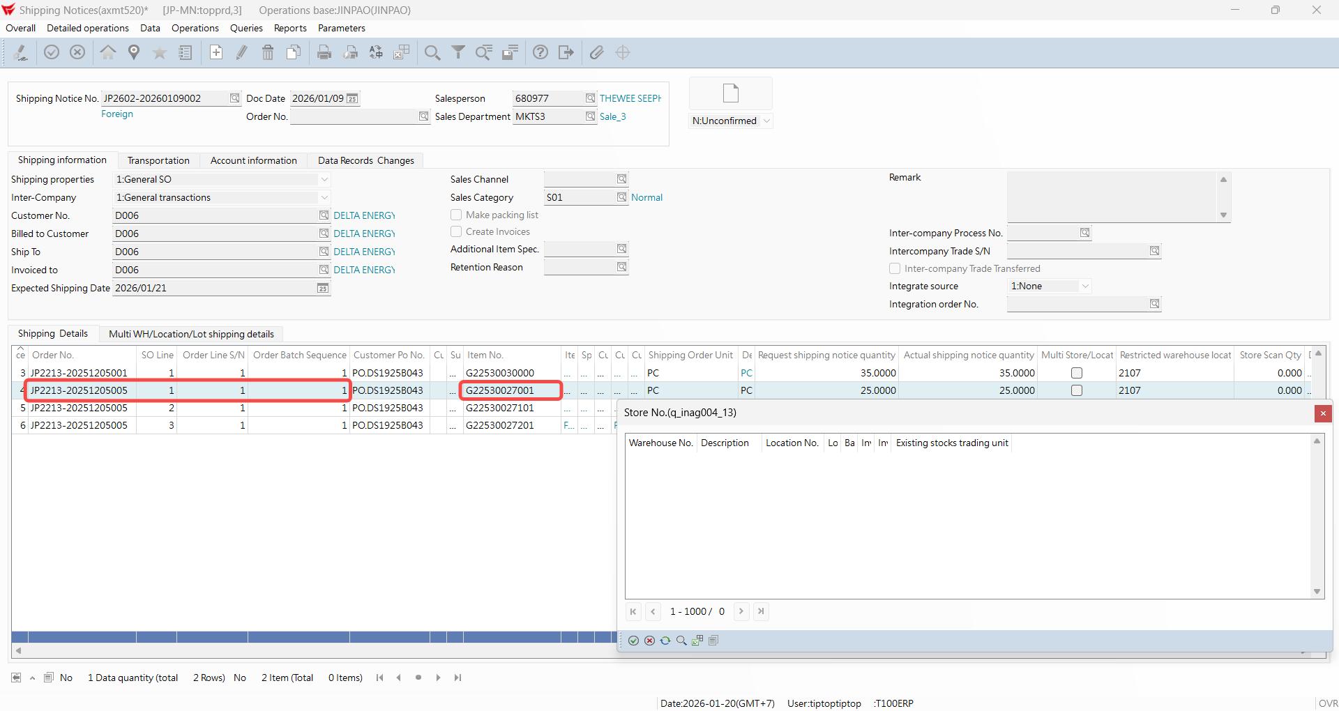
通過去鎖定查閱這個訂單，SO, SO Line, Order Line, Order Batch
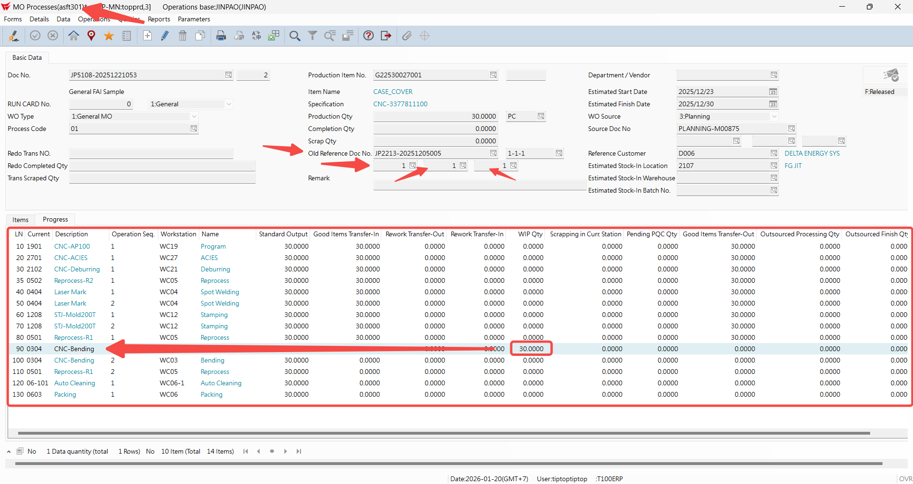
透過上述資訊到ASFT301，就可以知道目前卡在的生產製程是甚麼

Case 2
通過AXMT520可以查詢目前要出貨的商品，並且確定目前出貨商品的物品單價，要確定比對，因此協助查詢如下智慧查詢式，所以就是通過查詢客戶代碼和出貨日期，提供清單，看說目前尚未在系統訂價單中的訂單有哪些
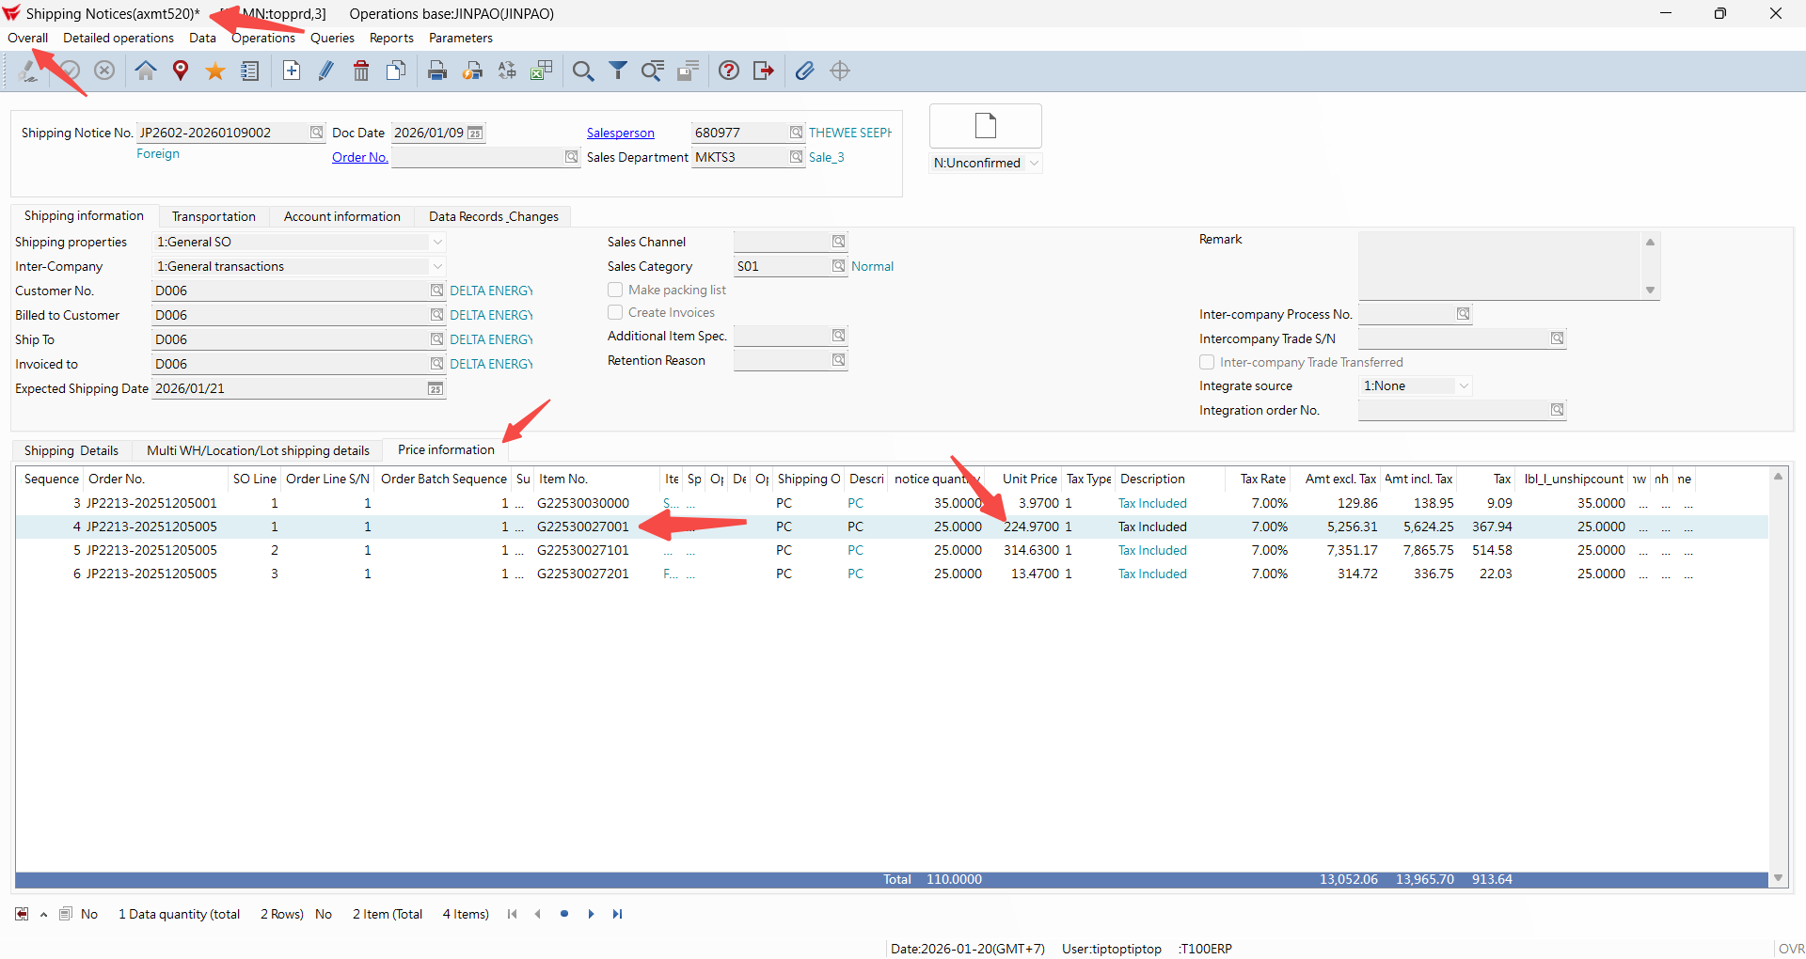
通過此物品PN，可以知道單價，之後到另外一個程式查詢AXMT420
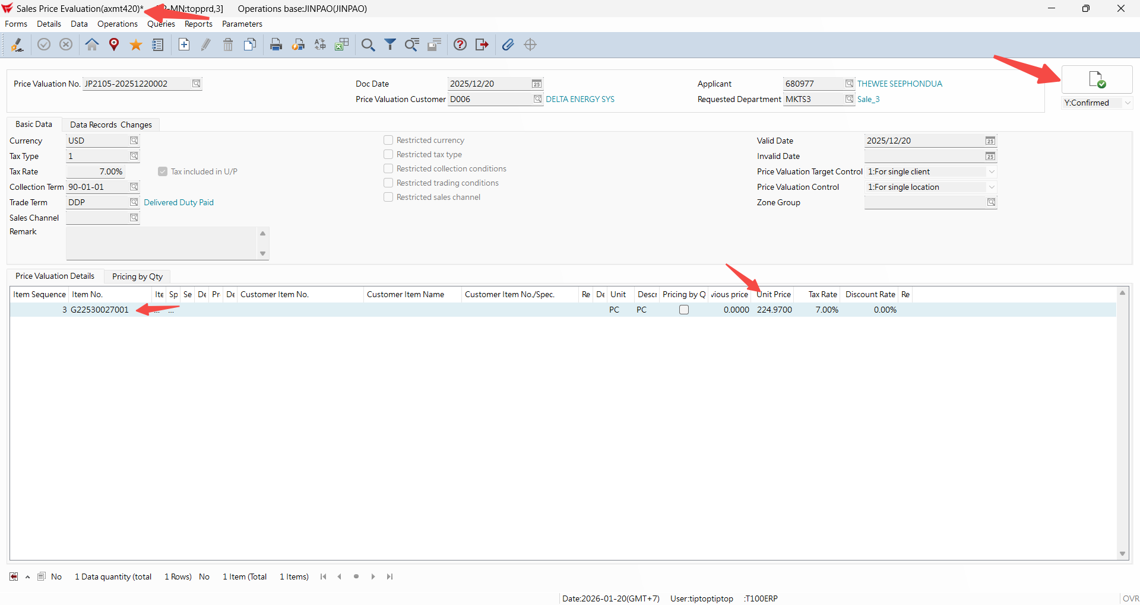通過AXMT420，可以知道使用PN這個物品，可以查詢出，此物品的訂價單，並且審核通過
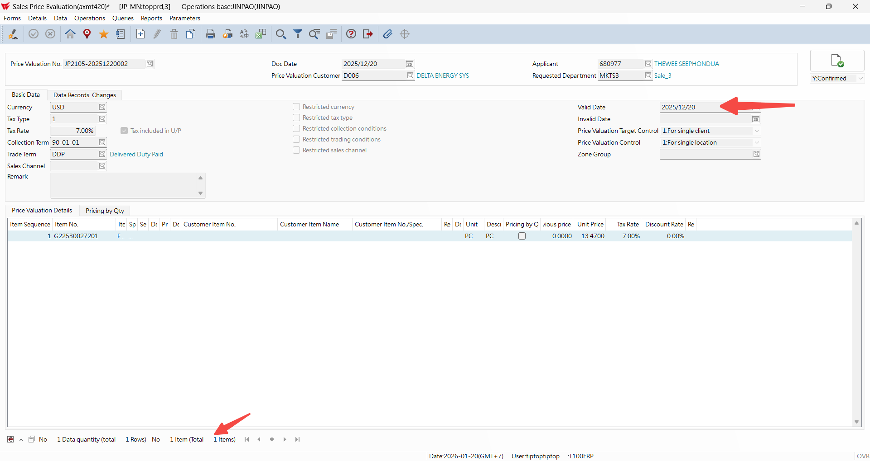
如果有多個價格，使用最新的批准價格為準

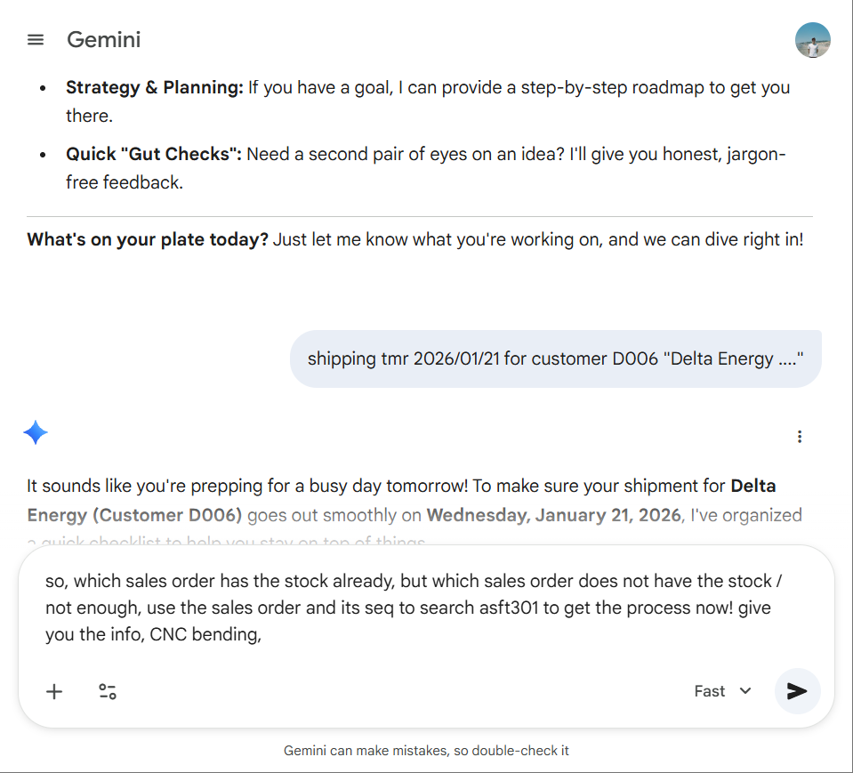
希望可以透過類似AI AGENT或是平台的自然語言詢問方式，可以讓業務直接就詢問，並且查詢之後輸出一個表格，讓他可以去對應看說有問題的案例去後續查詢，自然語言可以自行判斷，他要問的內容，有哪些是可以擷取出來使用的篩選條件，並且引導使用者可以提供需要的資料

